章末检测卷(一)

(时间：90分钟　满分：100分)

一、单项选择题(本题共6小题，每小题4分，共24分)

1．下列各物理量中，与试探电荷有关的量是(　　)

A．电场强度*E* B．电势*φ*

C．电势差*U* D．电场做的功*W*

答案 　D

2．下面是某同学对电场中的一些概念及公式的理解，其中正确的是(　　)

A．根据电场强度的定义式*E*＝可知，电场中某点的电场强度与试探电荷所带的电荷量成反比

B．根据电容的定义式*C*＝可知，电容器的电容与其所带电荷量成正比，与两极板间的电压成反比

C．根据真空中点电荷的电场强度公式*E*＝*k*可知，电场中某点的电场强度与场源电荷所带的电荷量无关

D．根据电势差的定义式*UAB*＝可知，带电荷量为1 C的正电荷，从*A*点移动到*B*点克服电场力做功为1 J，则*A*、*B*两点间的电势差为－1 V

答案　D

解析　电场强度*E*与*F*、*q*无关，由电场本身决定，A错误；电容*C*与*Q*、*U*无关，由电容器本身决定，B错误；*E*＝*k*是决定式，C错误；在电场中，克服电场力做功，电势能增加，D正确．

3．*A*、*B*、*C*三点在同一直线上，*AB*∶*BC*＝1∶2，*B*点位于*A*、*C*之间，在*B*处固定一电荷量为*Q*的点电荷．当在*A*处放一电荷量为＋*q*的点电荷时，它所受到的静电力为*F*；移去*A*处电荷，在*C*处放一电荷量为－2*q*的点电荷，其所受静电力为(　　)

A．－ B. C．－*F* D．*F*

答案　B

4．电场中有*A*、*B*两点，在将某电荷从*A*点移到*B*点的过程中，电场力对该电荷做了正功，则下列说法中正确的是(　　)

A．该电荷是正电荷，且电势能减少

B．该电荷是负电荷，且电势能增加

C．该电荷电势能增加，但不能判断是正电荷还是负电荷

D．该电荷电势能减少，但不能判断是正电荷还是负电荷

答案　D

5．如图1所示，*A*、*B*两点分别固定带有等量同种电荷的点电荷，*M*、*N*为*AB*连线上的两点，且*AM*＝*BN*，(取无穷远电势为零)则(　　)

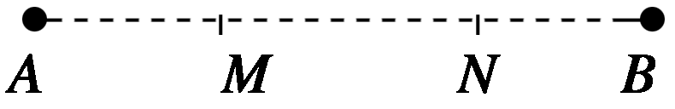

图1

A．*M*、*N*两点的电势和场强都相等

B．*M*、*N*两点的电势和场强都不相等

C．*M*、*N*两点的电势不同，场强相等

D．*M*、*N*两点的电势相同，场强不相等

答案　D

6.一带正电的粒子在电场中做直线运动的*v*－*t*图象如图2所示，*t*1、*t*2时刻分别经过*M*、*N*两点，已知在运动过程中粒子仅受电场力作用，则下列判断正确的是(　　)

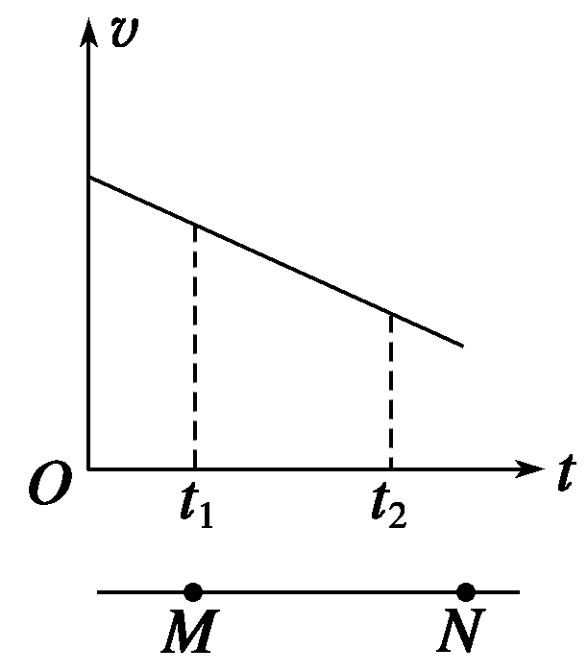

图2

A．该电场可能是由某正点电荷形成的

B．*M*点的电势高于*N*点的电势

C．在从*M*点到*N*点的过程中，电势能逐渐增大

D．带电粒子在*M*点所受电场力大于在*N*点所受电场力

答案　C

解析　由*v*－*t*图象可知：该粒子做的是匀减速直线运动，则粒子所处电场为匀强电场，A、D错误；由于粒子带正电，正电荷受力方向跟该点场强方向相同，如图所示，因沿着电场线方向电势降低，故*M*点的电势低于*N*点的电势，B错误；从*M*点到*N*点，电场力做负功，电势能增加，C正确．

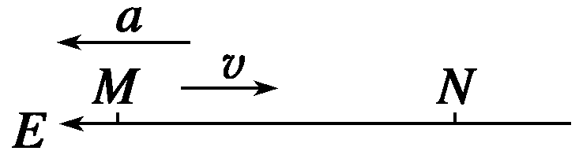

二、多项选择题(共4小题，每小题4分，共16分，在每小题给出的四个选项中，有多个选项符合题目要求，全部选对的得4分，选不全的得2分，有选错或不答的得0分)

7．如图3所示的电路中，*A*、*B*是两金属板构成的平行板电容器．先将开关K闭合，等电路稳定后再将K断开，然后将*B*板竖直向下平移一小段距离，并且保持两板间的某点*P*与*A*板的距离不变．则下列说法正确的是(　　)

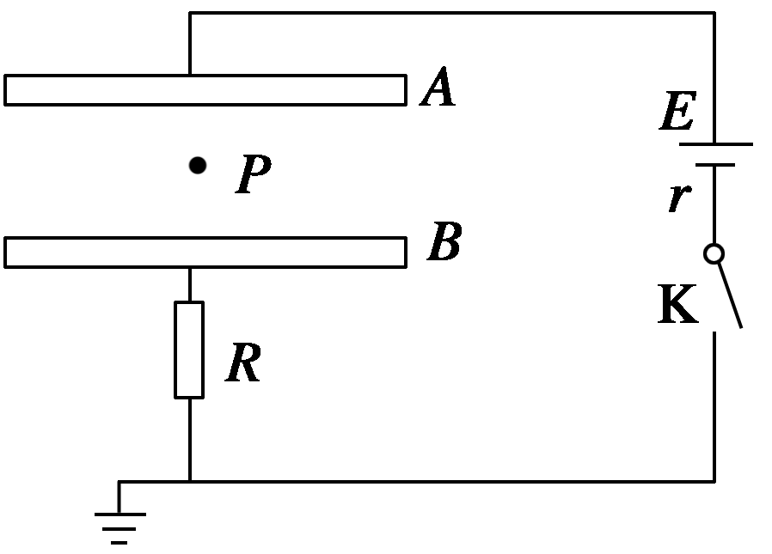

图3

A．电容器的电容变小

B．电容器内部电场强度大小变大

C．电容器内部电场强度大小不变

D．*P*点电势升高

答案　ACD

8．某静电场中的一条电场线与*x*轴重合，其电势的变化规律如图4所示．在*O*点由静止释放一个负点电荷，该负点电荷仅受电场力的作用，则在－*x*0～*x*0区间内(　　)

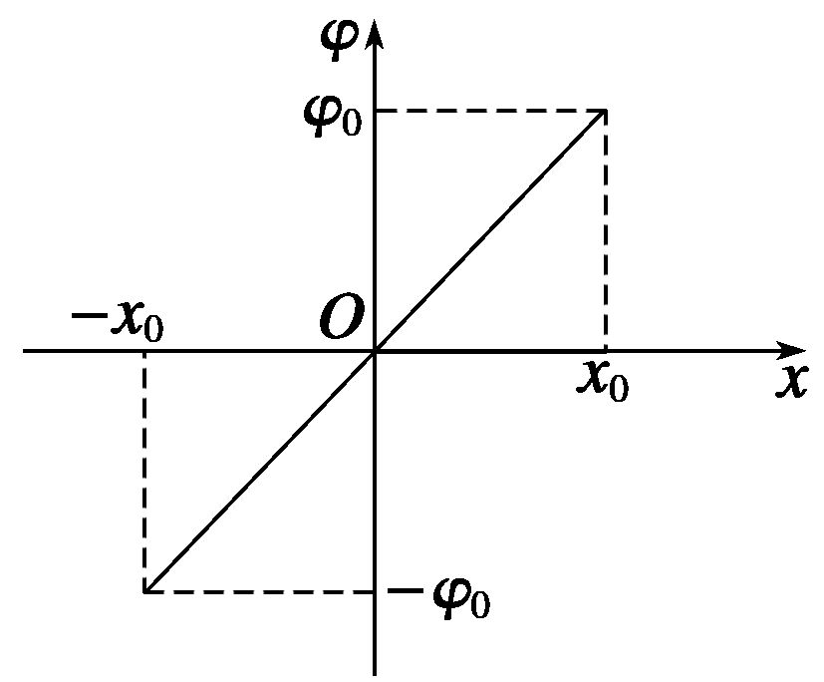

图4

A．该静电场是匀强电场

B．该静电场是非匀强电场

C．负点电荷将沿*x*轴正方向运动，加速度不变

D．负点电荷将沿*x*轴负方向运动，加速度逐渐减小

答案　AC

解析　图线的斜率大小等于电场中电场强度的大小，故该条电场线上各点电场强度一样，该静电场为匀强电场，A正确，B错误；由沿着电场线的方向电势降低，可知静电场方向沿*x*轴负方向，故负点电荷沿*x*轴正方向运动，其受到的电场力为恒力，由牛顿第二定律可知其加速度不变，C正确，D错误．

9．如图5甲所示，两平行金属板竖直放置，左极板接地，中间有小孔．右极板电势随时间变化的规律如图乙所示．电子原来静止在左极板小孔处．(不计重力作用)下列说法中正确的是(　　)

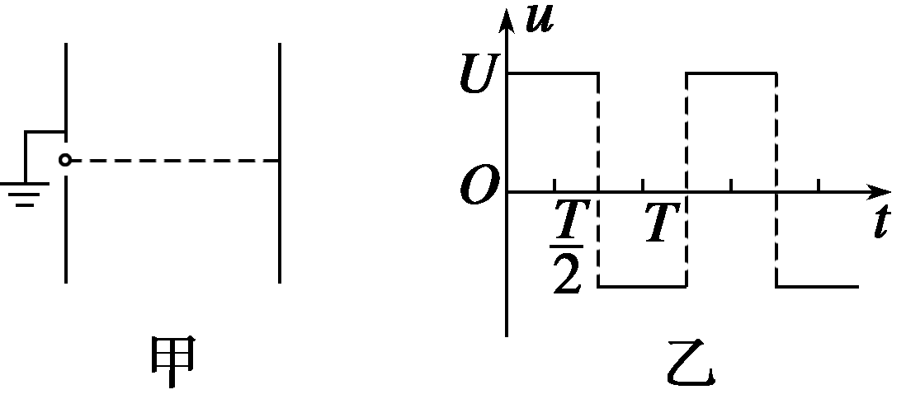

图5

A．从*t*＝0时刻释放电子，电子将始终向右运动，直到打到右极板上

B．从*t*＝0时刻释放电子，电子可能在两板间振动

C．从*t*＝时刻释放电子，电子可能在两板间振动，也可能打到右极板上

D．从*t*＝时刻释放电子，电子必将打到左极板上

答案　AC

解析　从*t*＝0时刻释放电子，如果两板间距离足够大，电子将向右先匀加速，接着匀减速，速度减小到零后，又开始向右匀加速，接着匀减速……直到打在右极板上，电子不可能向左运动；如果两板间距离不够大，电子也始终向右运动，直到打到右极板上．从*t*＝时刻释放电子，如果两板间距离足够大，电子将向右先匀加速，接着匀减速，速度减小到零后，改为向左再匀加速，接着匀减速，即在两板间振动；如果两板间距离不够大，则电子在第一次向右运动过程中就有可能打在右极板上．从*t*＝时刻释放电子，如果两板间距离不够大，电子将在第一次向右运动过程中就打在右极板上；如果第一次向右运动没有打在右极板上，那就一定会在向左运动过程中打在左极板上．选A、C.

10．如图6所示，实线为方向未知的三条电场线，虚线1和2为等势线．*a*、*b* 两个带电粒子以相同的速度从电场中*M*点沿等势线1的切线飞出，粒子仅在电场力作用下的运动轨迹如图中虚线所示，则在开始运动的一小段时间内，以下说法不正确的是(　　)

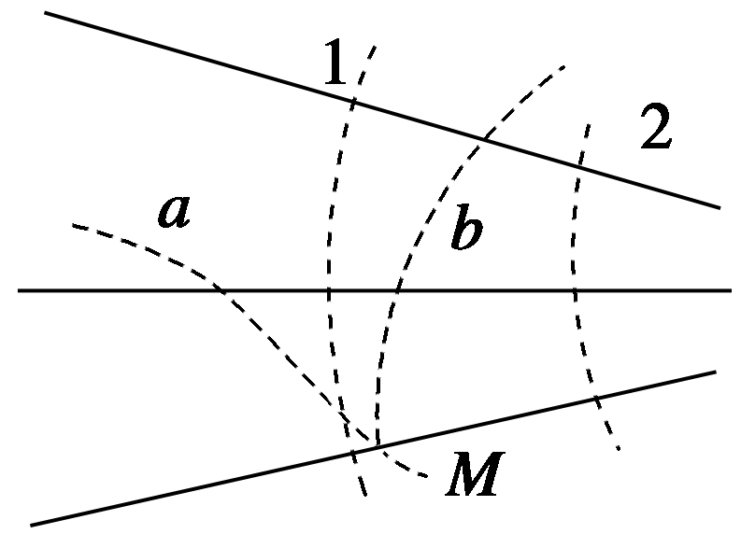

图6

A．*a*受到的电场力较小，*b*受到的电场力较大

B．*a*的速度将减小，*b*的速度将增大

C．*a*一定带正电，*b*一定带负电

D．*a*、*b*两个粒子所带电荷电性相反

答案　ABC

三、填空题(本题共2小题，共8分)

11．(4分)电场中有*a*、*b*两点，将一个带电荷量为5×10－8 C的正电荷从*a*点移到*b*点，电场力做功为8×10－6 J，则*a*、*b*两点的电势差为______ V，若将电荷量为2×10－7 C的正电荷从*a*点移到*b*点，电场力做功为______ J.

答案　1.6×102　3.2×10－5

12.(4分)如图7所示虚线为电场中的一簇等势面，*A*、*B*两等势面间的电势差为10 V，且*A*的电势高于*B*的电势，相邻两等势面电势差相等，一个电子从电场中通过的轨迹如图中实线所示，电子过*M*点的动能为8 eV，它经过*N*点时的动能为__________ eV，电子在*M*点的电势能比*N*点的电势能________．

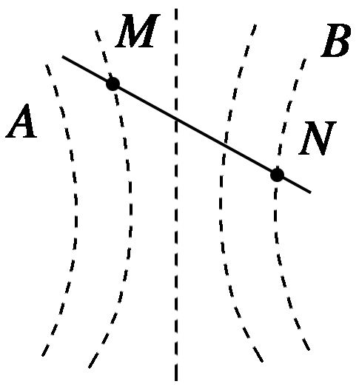

图7

答案　0.5　小

四、计算题(本题共4小题，共52分)

13．(12分)在电场中把电荷量为2.0×10－9 C的正电荷从*A*点移到*B*点，静电力做功为－1.5×10－7 J，再把电荷从*B*点移到*C*点，静电力做功为4.0×10－7 J.

(1)*A*、*B*、*C*三点中哪点的电势最高，哪点的电势最低；

(2)*A*、*B*间，*B*、*C*间，*A*、*C*间的电势差各是多大；

(3)把－1.5×10－9 C的电荷从*A*点移到*C*点，静电力做多少功．

答案　(1)*B*最高　 *C*最低

(2)*UAB*＝－75 V 　*UBC*＝200 V　*UAC*＝125 V

(3)－1.875×10－7 J

14．(13分)—个带正电的微粒，从*A*点射入水平方向的匀强电场中，微粒沿直线*AB*运动，如图8所示，*AB*与电场线夹角*θ*＝30°，已知带电微粒的质量*m*＝1.0×10－7 kg，电荷量*q*＝1.0×10－10 C，*A*、*B*相距*L*＝20 cm.(取*g*＝10 m/s2，结果保留两位有效数字)．求：

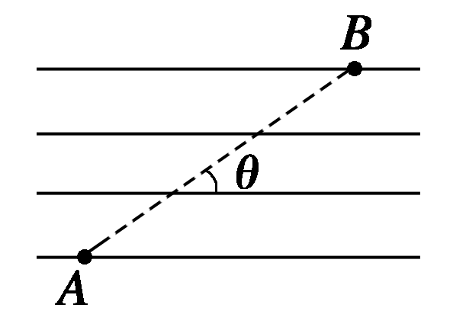

图8

(1)说明微粒在电场中运动的性质，要求说明理由；

(2)电场强度的大小和方向；

(3)要使微粒从*A*点运动到*B*点，微粒射入电场时的最小速度是多少．

答案　(1)见解析　(2)1.7×104 N/C　水平向左

(3)2.8 m/s

解析　(1)微粒只在重力和电场力作用下沿*AB*方向运动，重力和电场力在垂直于*AB*方向上的分量必等大反向，可知电场力的方向水平向左，微粒所受合力的方向由*B*指向*A*，与初速度*vA*方向相反，微粒做匀减速运动．

(2)在垂直于*AB*方向上，有*qE*sin *θ*—*mg*cos *θ*＝0

所以电场强度*E*≈1.7×104 N/C

电场强度的方向水平向左

(3)当微粒由*A*运动到*B*时的速度*vB*＝0时，微粒进入电场时的速度最小，由动能定理得，*mgL*sin *θ*＋*qEL*cos *θ*＝

代入数据，解得*vA*≈2.8 m/s.

15．(13分)长为*L*的平行金属板水平放置，两极板带等量的异种电荷，板间形成匀强电场，一个带电荷量为＋*q*、质量为*m*的带电粒子，以初速度*v*0紧贴上极板垂直于电场线方向进入该电场，刚好从下极板边缘射出，射出时速度恰与下极板成30°角，如图9所示，不计粒子重力，求：

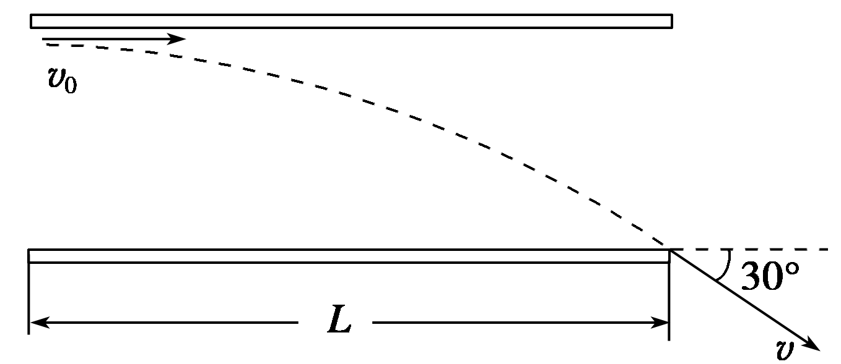

图9

(1)粒子末速度的大小；

(2)匀强电场的场强；

(3)两板间的距离．

答案　(1)　(2)　(3)*L*

解析　(1)粒子离开电场时，合速度与水平方向夹角为30°，由速度关系得合速度：*v*＝＝.

(2)粒子在匀强电场中为类平抛运动，

在水平方向上：*L*＝*v*0*t*，

在竖直方向上：*vy*＝*at*，

*vy*＝*v*0tan 30°＝，

由牛顿第二定律得：*qE*＝*ma*

解得：*E*＝.

(3)粒子做类平抛运动，

在竖直方向上：*d*＝*at*2，解得：*d*＝*L*.

16.(14分)如图10所示，在*E*＝103V/m的水平向左匀强电场中，有一光滑半圆形绝缘轨道竖直放置，轨道与一水平绝缘轨道*MN*连接，半圆轨道所在平面与电场线平行，其半径*R*＝40 cm，一带正电荷*q*＝10－4 C的小滑块质量为*m*＝40 g，与水平轨道间的动摩擦因数*μ*＝0.2，取*g*＝10 m/s2，求：

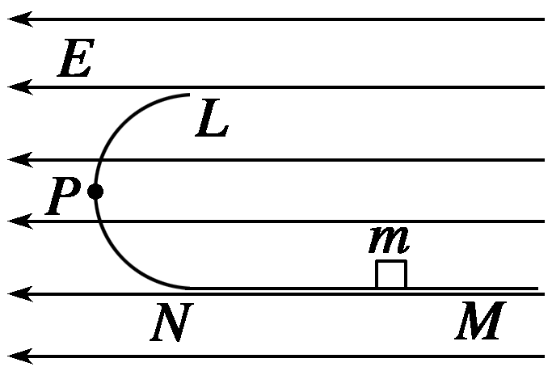

图10

(1)要小滑块能运动到圆轨道的最高点*L*，小滑块应在水平轨道上离*N*点多远处释放？

(2)这样释放的小滑块通过*P*点时对轨道的压力是多大？(*P*为半圆轨道中点)

答案　(1)20 m　(2)1.5 N

解析　(1)小滑块刚能通过轨道最高点条件是

*mg*＝*m*，*v*＝＝2 m/s，

小滑块由释放点到最高点过程由动能定理：

*Eqs*－*μmgs*－*mg*·2*R*＝*mv*2

所以*s*＝

代入数据得：*s*＝20 m

(2)小滑块过*P*点时，由动能定理：

－*mgR*－*EqR*＝*mv*2－*mv*

所以*v*＝*v*2＋2(*g*＋)*R*

在*P*点由牛顿第二定律：

*F*N－*Eq*＝

所以*F*N＝3(*mg*＋*Eq*)

代入数据得：*F*N＝1.5 N

由牛顿第三定律知滑块通过*P*点时对轨道压力为1.5 N.